Утверждена
____________________________________________
(наименование документа об утверждении, включая
____________________________________________
наименования органов государственной власти или
____________________________________________
органов местного самоуправления, принявших решение об утверждении схемы или подписавших соглашение о перераспределении земельных участков)
от __________________ № ____________
СХЕМА
расположения земельного участка или земельных участков на кадастровом плане территории

Условный номер земельного участка -
(указывается в случае, если предусматривается образование двух и более земельных участков)
Площадь земельного участка 990 м²
(указывается проектная площадь образуемого земельного участка, вычисленная с использованием федеральной государственной географической информационной системы, обеспечивающей функционирование национальной системы пространственных данных, которой является федеральная государственная географическая информационная система "Единая цифровая платформа "Национальная система пространственных данных" <1> (далее - информационная система), или иных технологических и программных средств с округлением до 1 квадратного метра. Указанное значение площади земельного участка может быть уточнено при проведении кадастровых работ не более чем на десять процентов)
Обозначение характерных точек границ |  | Координаты, м  (указываются в случае подготовки схемы расположения земельного участка с использованием технологических и программных средств, в том числе размещенных на официальном сайте. Значения координат, полученные с использованием указанных технологических и программных средств, указываются с округлением до 0,01 метра)
 |  | X | Y
1 |  | 2 | 3
1 |  | 346088.50 | 1405503.51
2 |  | 346093.78 | 1405497.56
3 |  | 346105.60 | 1405517.23
4 |  | 346098.47 | 1405521.84
5 |  | 346085.34 | 1405528.89
6 |  | 346082.12 | 1405521.89
7 |  | 346078.55 | 1405523.52
8 |  | 346081.92 | 1405530.72
9 |  | 346061.72 | 1405541.57
10 |  | 346059.12 | 1405536.78
11 |  | 346052.10 | 1405523.82
12 |  | 346087.42 | 1405504.72
1 |  | 346088.50 | 1405503.51
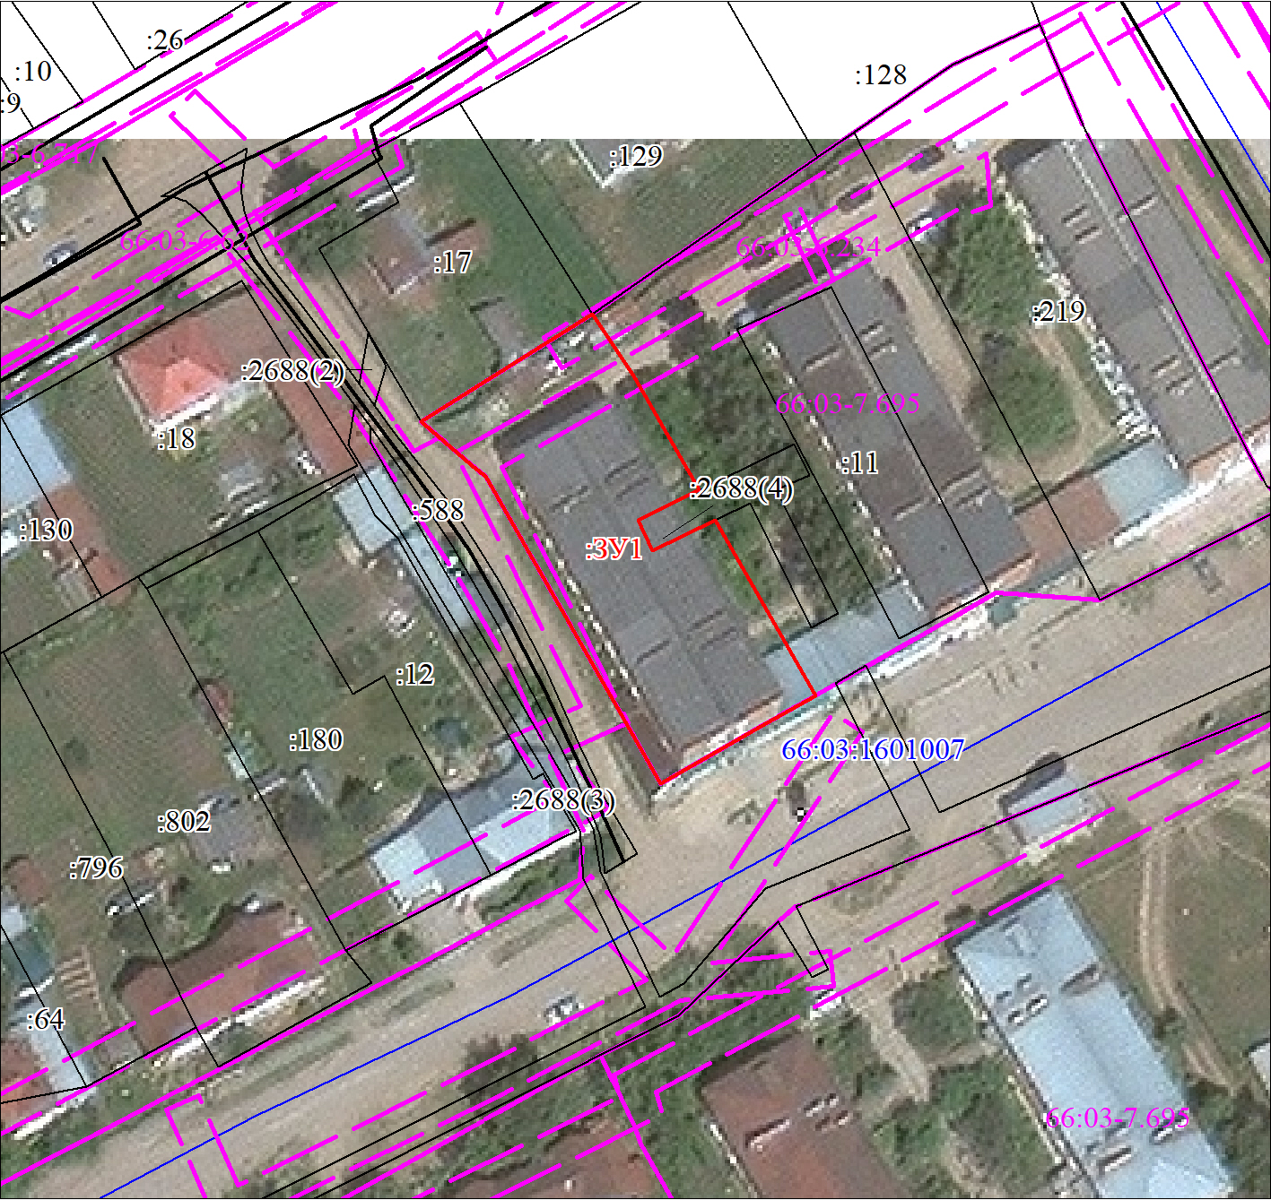
МСК-66, зона 1
Масштаб 1:800
Условные обозначения:
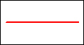 | Часть границы, местоположение которой определено при выполнении кадастровых работ
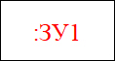 | Надписи вновь образованного земельного участка
 | Объект капитального строительства
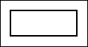 | Часть границы, сведения ЕГРН о которой позволяют однозначно определить ее положение на местности
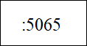 | Надписи кадастрового номера земельного участка
 | Граница охранной зоны
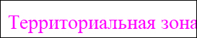 | Обозначение границы охранной зоны
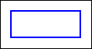 | Граница кадастрового квартала
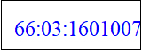 | Обозначение кадастрового квартала

